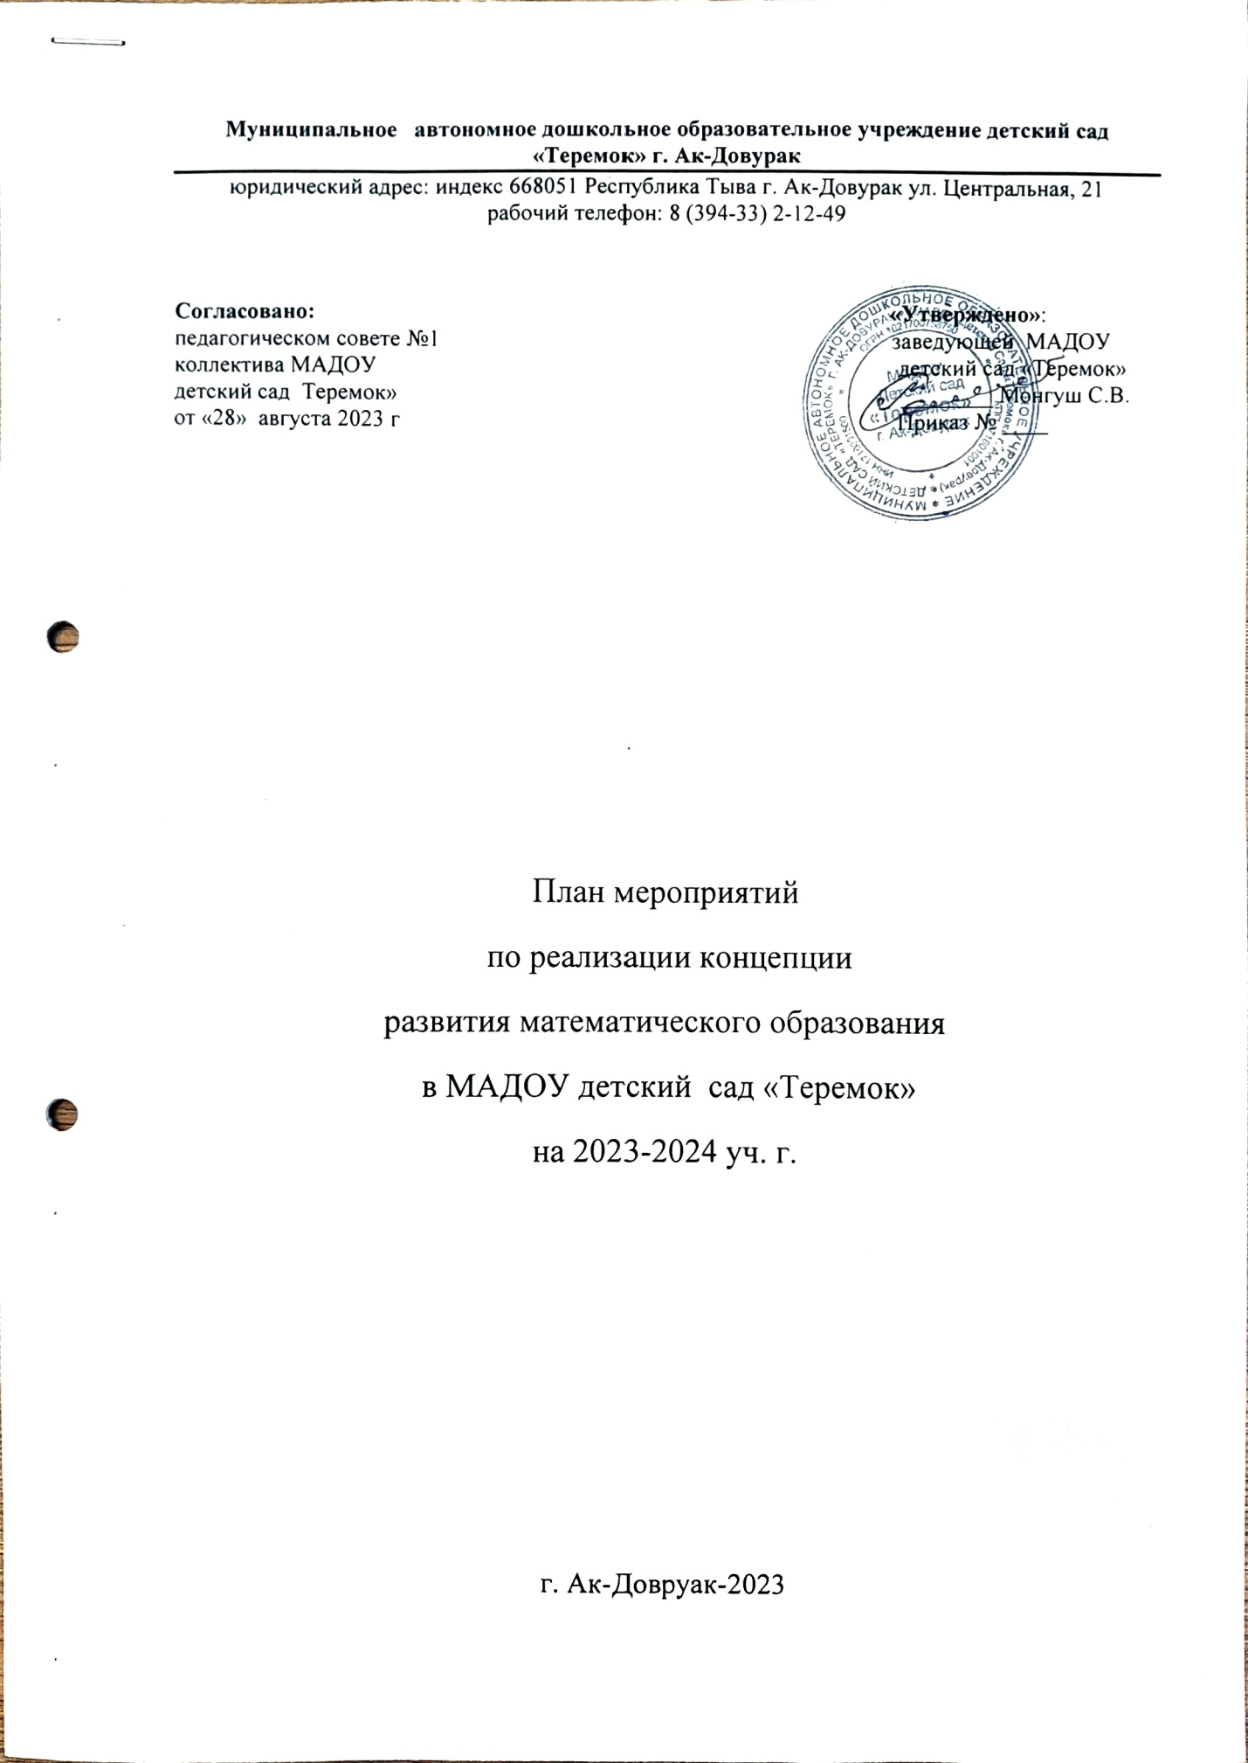
Муниципальное автономное дошкольное образовательное учреждение детский сад
«Теремок» г. Ак-Довурак
юридический адрес: индекс 668051 Республика Тыва г. Ак-Довурак ул. Центральная, 21
рабочий телефон: 8 (394-33) 2-12-49

Согласовано: «Утверждено»:
педагогическом совете №1 заведующей МАДОУ
коллектива МАДОУ детский сад «Теремок»
детский сад Теремок» ________ Монгуш С.В.
от «28» августа 2023 г Приказ № 97

План мероприятий
по реализации концепции
развития математического образования
в МАДОУ детский сад «Теремок»
на 2023-2024 уч. г.

г. Ак-Довруак-2023

Нормативная база:
- Концепция развития математического образования в РФ
( Распоряжение правительства РФ от 24.12.2013 г. №2506- р)
- Федеральный государственный образовательный стандарт ДО (Приказ Минобрнауки от 17.11.2013г. №1155)
- Приказ Департамента образования от 26.06.2014 г. № 1046-о "Об утверждении плана мероприятий по реализации Концепции развития математического образования Ивановской области"
- Приказ управления образования городского округа Кинешма от 29.08.2014 г. № 426-Д "О реализации Концепции развития математического образования "
- Приказ МДОУ детского сада №27 «Солнышко» от 01.08.2014г. № 102^{А}-д «Об утверждении плана мероприятий по реализации Концепции развития математического образования»

Актуальность:
Математика занимает особое место в науке, культуре и общественной жизни, являясь одной из важнейших составляющих мирового научно-технического прогресса. Изучение математики играет системообразующую роль в образовании, развивая познавательные способности человека, в том числе к логическому мышлению. Качественное математическое образование необходимо каждому для его успешной жизни в современном обществе. Успех нашей страны в 21 веке, эффективность использования природных ресурсов, развитие экономики, обороноспособность, создание современных технологий зависят от уровня математической грамотности населения.
Система математического образования в России, является прямой наследницей советской системы. Необходимо сохранить ее достоинства и преодолеть серьезные недостатки. Повышение уровня математической образованности сделает более полноценной жизнь россиян в современном обществе.
Поэтому система учебных программ математического образования в дошкольном образовании при участии семьи должна обеспечить условия
(прежде всего предметно- пространственную и информационную среду, образовательные ситуации, средства педагогической поддержки ребенка) для освоения воспитанниками форм деятельности, первичных математических представлений и образов, используемых в жизни.

Проблемы математического образования:
- Низкая учебная мотивация.
- Выбор содержания математического образования продолжает устаревать, нарушена его преемственность между дошкольным и начальным школьным уровнем образования.
- Система подготовки, профессиональной переподготовки, повышение квалификации педагогических работников не отвечает современным нуждам.

Цель: создание организационно-методических условий для реализации Концепции развития математического образования в ДОУ.

Задачи:
- Создать организационно-методические условия для поддержания детей, имеющих склонности к математике.
- Оптимизировать использование в образовательном процессе мультимедийных пособий.
- Пересмотреть параметры и критерии мониторинга воспитанников по образовательной области «познавательное развитие» раздел «Математическое и сенсорное развитие»

Принципы организации образовательного процесса
1) специально организованное обучение в форме обязательной образовательной деятельности (занятий);
2) совместная взросло-детская (партнерская) деятельность;
3) свободная самостоятельная деятельность детей.
Ожидаемые результаты:
- Освоение воспитанниками детского сада образовательной области «Познавательное развитие: раздел «Формирование элементарных математических представлений» (не менее 90% воспитанников)
- Сформированность профессиональной компетентности педагогов в развитии математических представлений воспитанников (100% воспитателе детского сада)
- Сформированность ИКИ- компетенций педагогов (90% воспитателей детского сада)
- Владение педагогами современными технологиями математического образования дошкольников (не менее 50% воспитателей детского сада)
- Вовлечение родительской общественности в мероприятия математического характера
- Взаимодействие с учителями начальных классов МОУ СОШ города Ак-Довурака.

План мероприятий
по реализации Концепции математического образования

№ п/п | Название мероприятия | Срок | Ответственный
- Организация образовательного процесса
1 | Активизировать участие воспитанников и педагогов в конкурсах муниципального, регионального, всероссийского уровней с логико-математическим содержанием | Постоянно | Ст. воспитатель
2 | Организация и проведение ежегодных всероссийских дистанционных интеллектуальных конкурсов для детей старшего дошкольного возраста | В течение года | Воспитатели
3 | Организация образовательного процесса по образовательной области «Познавательное развитие»: раздел «Формирование элементарных математических представлений» | В течение года | Воспитатели
- Материально-техническое обеспечение
1 | Приобретение дидактического  материала (шахматы, шашки) | В течение года | Заведующий
2 | Изготовление игр, с использованием ИКТ – технологий по ФЭМП | В течение года | Ст. воспитатель, воспитатели
- Профессиональная компетентность педагогов
1 | Участие в вебинарах по познавательному развитию дошкольников | В течение года | Воспитатели
2 | Методическое сопровождение педагогов в рамках математического развития дошкольников «Организация предметно-пространственной развивающей среды как основной механизм реализации концепции математического развития воспитанников ДОУ» | В течение года | Ст. воспитатель
5.Взаимодействие с родителями
1 | Консультации, памятки логико-математического содержания | Постоянно | Воспитатели
2 | Участие в мероприятиях разного уровня (ДОУ, Муниципальный, Региональный и т.д.) | Постоянно | Ст. воспитатель, воспитатели

